1. **首页幻灯片，程序自动在图片左下方，加上文章标题。**

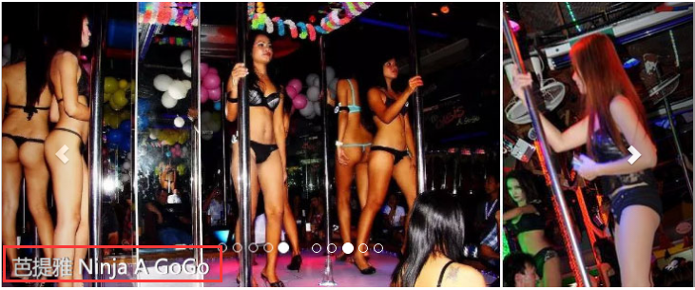

**2、首页的小图推荐阅读模块**

1）“阅读全文”按钮很多余，建议去掉。

2）内容摘要加上链接，但是无下划线，黑色字体。点击可进入内容阅读页面

1. 图片加上链接，点击可进入内容阅读页面。

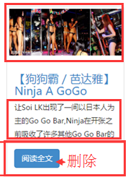

3、首页公告、赞助商二维码重复出现，浪费位置，两个可以结合一下。

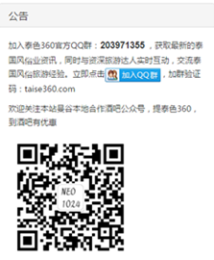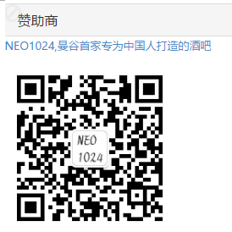

**4、文章推荐模块**

**首页、分类页面、内容页面，3个推荐文章的模块都不折叠。**

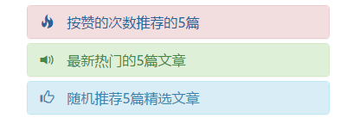

5、人工添加的文章，可以在对应分类的页面看到，如果推荐到首页，可以展现在首页的列表中

